**晶体与非晶体——作业**

**学校___________________班级_______________姓名_____________**

一、单项选择题（下列各小题均有四个选项，其中只有一个选项符合题意）

1．夏天，加在饮料里的冰块逐渐消失，其物态变化是（ ）

A．升华 B．凝华 C．熔化 D．凝固

2．下列现象中，属于凝固的是（ ）

A．春天，白雾弥漫 B．夏天，大雨滂沱

C．秋天，霜打枝头 D．冬天，冰封千里

3．以下常见的物态变化实例中，放热的是（ ）

A．冰雪消融汇成溪流

B．从冰箱中拿出的饮料瓶外壁上出现水滴

C．冰冻的衣服在室外晾晒后变干

D．洒在地上的水在阳光的照射下慢慢变干

二、多项选择题（下列各小题均有四个选项，其中符合题意的选项均多于一个）

|  |  |
| --- | --- |
| 物质 | 熔点/℃ |
| 固态酒精 | -117 |
| 固态水银 | -39 |
| 冰 | 0 |
| 铝 | 660 |
| 铜 | 1083 |

4．下表是在标准大气压下几种物质的熔点，根据表中提供的资料，下列判断正确的是

A．冰是晶体，固态酒精和固态水银是非晶体

B．在标准大气压下，酒精在-120℃时是固态，

水银在-35℃时是液态

C．一块温度为-5℃的冰，温度升高到0℃就会熔化

D．我们可以使用铜制容器来加热铝块，使其熔化

三、实验解答题

图2

5．小东在探究冰和石蜡的熔化规律时，用两个相同的酒精灯持续给冰和石蜡加热，每隔1min分别记录冰和石蜡的温度，实验数据如下表所示。请根据表格中实验数据回答下列问题。

|  |  |  |  |  |  |  |  |  |  |  |  |  |  |
| --- | --- | --- | --- | --- | --- | --- | --- | --- | --- | --- | --- | --- | --- |
| 加热时间/min | 0 | 1 | 2 | 3 | 4 | 5 | 6 | 7 | 8 | 9 | 10 | 11 | 12 |
| 冰的温度/℃ | -6 | -4 | -2 | 0 | 0 | 0 | 0 | 0 | 0 | 0 | 1 | 2 | 3 |
| 石蜡的温度/℃ | 25 | 27 | 28 | 30 | 32 | 34 | 36 | 38 | 40 | 42 | 44 | 46 | 48 |

（1）在冰和石蜡两种物质中，属于非晶体的是________（选填“冰”或“石蜡”）；

（2）在4〜8min时，冰________（选填“吸收”或“不吸收”）热量，温度不变；

（3）在0〜2min时，冰处于________（选填“固”、“液”或“固液共存”）态。

6．图1甲是小峰在标准大气压下探究“固体熔化时温度的变化规律”的实验装置。

（1）实验前按____________（选填“自上而下”或“自下而上”）的顺序组装器材；

（2）实验中，某时刻温度计的示数如图1乙所示，该物质此时的温度是______℃；

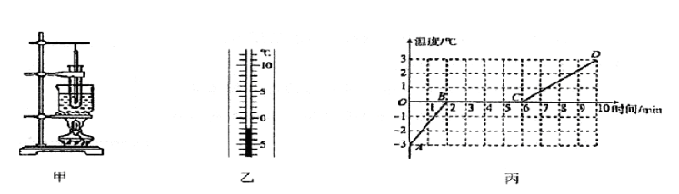（3）图1丙是小峰根据记录的数据绘制的温度随时间变化规律的图像，由图像可知该物质在熔化过程中吸收热量，温度______，内能______（选填“增加”、“减少”或“不变”）。

图1

7．小丽探究某物质的熔化规律时，绘制出了加热该物质时其温度随时间变化的图像，如图2所示。根据图像可知：

（1）该物质的熔点是________℃。

（2）该物质在A时刻的内能________B时刻的内能。（选填“大于”、“等于”或“小于”）

0

10

20

30

50

60

70

80

90

1000000

温度/℃

时间/min

A

B

图2

图3

0

2

4

6

8

10

温度*t/*℃

20

40

60

80

100

时间*t/*min

**A**

**B**

8．如图3所示为A、B两种物质熔化过程中温度随时间变化的图象，在第8min时两种物质均已处于液态。

（1）由图象可知， （选填“A”或“B”）物质是晶体，它的熔点是 ℃；在第2min时，该晶体处于 （选填“固态”“液态”或“固态和液态共存”）。

（2）在第4min至第8min的过程中，A物质的内能 （选填“增加”、“减少”或“不变”）。